5-mavzu. Sinusoidal tok uni harakterlovchi asosiy kattaliklar .
Reja
- Sinusoidal kaltaliklarni tasvirlash. Elektr zanjiri elementlarda sinusoidal tok. Kompleks shakldagi Om va Kirxgof qonunlari.
- Parallel va kelma-ket RLC-zanjirlarida garmonik tok. Garmonik tok zanjirlarida quvvat.
- Elektr zanjirlarning chastota xususiyatlari. Rezistiv va reaktiv zanjirlardagi quvvatlarni taqqoslash.

  - Sinusoidal kaltaliklarni tasvirlash. Elektr zanjiri elementlarda sinusoidal tok. Kompleks shakldagi Om va Kirxgof qonunlari.

Matematika kursidan ma’lumki, ωt argumentli sinusoidal funksiya soat mili harakatiga qarama-qarshi yo’nalishda ωt radianga buriluvchi birlik radiusning ordinata o‘qidagi proyeksiyasi bilan aniqlanadi. Sinusoidal tok i ga soat mili harakatiga teskari yo‘nalishda ω = const burchak tezlik bilan uzluksiz aylanuvchi I_{m} radiusli vektor mos keladi. Sinusoidani dekart koordinatalar sistemasida aylanuvchi vektor bilan tasvirlash mumkin (1-rasm.)
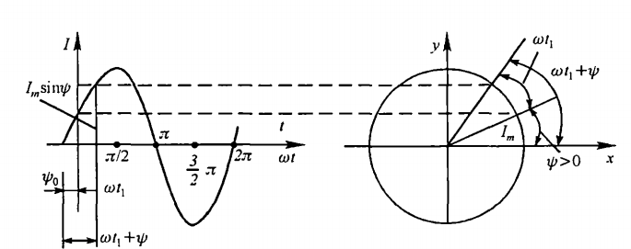
1-rasm. Sinusoidani dekart koordinatalar sistemasida aylanuvchi vektor bilan tasvirlash.
$i=I_{m}sin⁡(ωt+ψ)$ tokni aylanuvchi vector ko‘rinishda tasvirlash uchun uzunligi $I_{m}$ ga teng bo‘lgan vektor abssissa o‘qiga nisbatan $ψ$ burchak ($ψ$ burchak musbat qiymatga ega bo‘lsa, abssissa o‘qidan soat mili harakatiga teskari yo‘nalishda olinadi, manfiy qiy-matga ega bo‘lsa — aksincha) ostida qo‘yiladi va u koordinata boshiga nisbatan soat mili harakatiga qarama-qarshi yo‘nalishda ω burchak tezlik bilan aylanib turadi. $I_{m}$ vektorning istalgan $t=t_{1}$ vaqtdagi ordinata o‘qiga proyeksiyasi sinusoidal tokning shu vaqtdagi oniy qiymatiga teng bo‘ladi, ya’ni $i(t_{1})=I_{m}sin⁡(ωt+ψ)$. Sinusoidal funksiyani aylanuvchi vektor ko‘rinishida tasvirlash uchun uni xy tekisligida t=0 vaqt uchun tasvirlash kifoya (1- rasm). Sinus-oidal kattaliklami qo‘shish yoki ayirishda ularning vector tasvirlaridan foydalanilsa, amal-larni bajarish ancha osonlashadi. Masalan,$i_{1}=I_{1m}sin⁡(ωt+ψ_{1})$ $i_{2}=I_{2m}sin⁡(ωt+ψ_{2})$ toklami qo‘shib ko‘ramiz. 2-rasmda $i_{1}$ va $i_{2}$ toklar $I_{1}$ va $I_{2}$ vektorlar ko‘rinishida tasvirlangan. Natijaviy tok $i_{1}+i_{2}=I_{m}sin⁡(ωt+ψ)$. Amalda ko‘pincha oniy tokni emas, balki uning ta’sir etuvchi qiymatini bilish zarur bo‘ladi. Shuning uchun ham amplituda vektorlari emas, balki ta’sir etuvchi tok vektorlari qo‘shiladi.
O‘zgarmas tok zanjirlaridan farqli o’laroq, sinusoidal tok zanjirlarida rezistordan tashqari induktiv g‘altak va kondensator kabi elementlardan keng foydalaniladi. Sinusoidal tok zanjirlarida energiyani issiqlik energiyasiga aylantiruvchi elementlar aktiv qarshiliklar deb ataladi. Elektr zanjirlarining energiya davriy ravishda elektr yoki magnit maydoni energiyasi ko‘rinishida to‘planib turuvchi elementlari reaktiv elementlar, ularni o‘zgaruvchan tokka ko‘rsatadigan qarshiliklari esa reaktiv qarshiliklar deb ataladi. Induktiv g‘altak va kondensator zanjirning reaktiv elementlari hisoblanadi. Ushbu elementlardan tashkil topgan sinusoidal tok zanjirlarini hisoblashdan oldin bu elementlarda tok va kuchlanishlar o‘rtasidagi munosabatlarni o‘rganib chiqamiz.
R, L va С elementlari ketma-ket ulangan zanjir (2-rasm, a) dan $i=I_{m}sinωt$ sinusoidal tok o‘tganda uning elementlarida pasaygan sinusoidal kuchlanishlarning algebraik yig‘indisiga teng bo‘lgan kuchlanish hosil bo‘ladi. Kirxgofning 2-qonuniga ko‘ra:
$u=u_{r}+u_{L}+u_{C}$ yoki $U=U_{r}+U_{L}+U_{C}$ (1)
r qarshilikdagi kuchlanish faza jihatdan tok bilan mos, Linduktivlikdagi kuchlanish tokdan 90° oldinda, С sig‘imdagi kuchlanish esa tokdan 90° orqada bo‘ladi (2-rasm, b). Om qonunidan foydalanib quyidagini yozishimiz mumkin:
$u=ri+L\frac{di}{dt}$ (2)
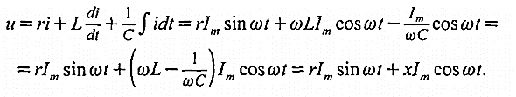
(3)

Bu tenglama kuchlanishlar oniy qiymatlari uchun Kirxgofning 2-qonunining trigonometrik shakli deb ataladi. Undagi $x=x_{L}-x_{C}$ – kattalik zanjirning reaktiv qarshiligi deb ataladi.
$x_{L}>x_{C}$ bo’lganda, $x>0$ va φ>0 bo’lib (2-rasm b), zanjir induktiv xarakterga, $x_{L}<x_{C}$ bo’lganda esa $x<0$ va φ<0 bo’lib (2-rasm d), zanjir sig‘im xarakterga, $x_{L}=x_{C}$ bo’lganda
$x=0$ va φ=0 bo’lib zanjir aktiv harakterga ega bo’ladi.
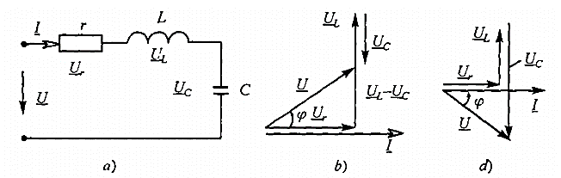
2-rasm. R, L va С elementlari ketma-ket ulangan zanjir.

Yuqoridagi tenglamadan $U_{m}$ va φ larni topish uchun quyidagi trigonometrik munosabatdan foydalanamiz:
$msinα±ncosα=\sqrt{m^{2}+n^{2}sin⁡(a±α)},φ=arctg\frac{n}{m}$ (4)
Bu munosabatlami va qarshiliklar uchburchagini hisobga olib:
$U_{m}=\sqrt{r^{2}+x^{2}}I_{m}, tgφ=x/r={(x}_{L}-x_{C})/r$ (5)
Tok va kuchlanishlaming ta’sir etuvchi qiymatlari uchun:
$U=\sqrt{r^{2}+x^{2}}I=zI$ bunda $I=U/\sqrt{r^{2}+x^{2}}$
bu yerda $z=\sqrt{r^{2}+x^{2}}=\sqrt{r^{2}+{\left(ωL-\frac{1}{ωC}\right)}^{2}}$ – zanjirning to’la qarshiligi
Ko‘rilayotgan zanjir uchun tok va kuchlanishlar vektor diagrammasini quramiz (2-rasm, b). Uni tok vektori I ni qurishdan boshlaymiz. r elementdagi kuchlanish vektori $U_{r}$ tok I bilan faza jihatdan mos, L elementdagi kuchlanish vektori $U_{L}$ tok I dan 90° ga oldinda, С elementdagi kuchlanish $U_{C}$ vektori tok I vektoridan 90° ga orqada bo‘ladi. U kuchlanish vektori Kirxgof-ning 2-qonuniga ko‘ra $U_{r}$ , $U_{L}$ va $U_{C}$ vektorlarining yig‘indisi ko‘rinishida quriladi. Tok bilan zanjir qismalaridagi kuchlanish vektorlari orasidagi faza siljish burchagi $φ=arctg \frac{x}{r}$ ga teng bo’ladi.
r ,L va C elementlari parallel ulangan zanjir (3-rasm, a) $u= U_{m}sinωt$ sinusoidal kuchlanish manbaiga ulansa, undan o‘tadigan sinusoidal tok Kirxgofning 1-qonuniga ko‘ra zanjir har bir elementidan o‘tayotgan toklarning algebraik yig'indisiga teng:
$i=i_{r}+i_{L}+i_{C}$ (6)
r qarshilikdagi tok $i_{r}$ kuchlanish bilan faza jihatdan mos, induktivlikdagi tok $i_{L}$ 90° ga orqada, sig'imdagi tok $i_{C}$ 90° ga oldinda bo‘ladi. Zanjirdagi umumiy tok:
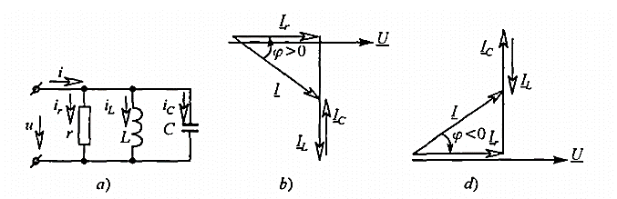
3-rasm. r ,L va C elementlari parallel ulangan zanjir
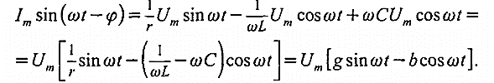
(7)

Oxirgi tenglama toklar oniy qiymatlari uchun Kirxgof 1 –qonunining trigonometrik shakli hisoblanadi. $b=b_{L}-b_{C}=\left(1/ωL\right)-ωC$ - zanjiming reaktiv o‘tkazuvchanligi deb ataladi. $b_{L}>b_{C}$bo‘lganda, b> 0 va φ>0 bo‘lib (3-rasm,b), zanjir induktiv xarakterga, $b_{L}<b_{C}$ bo‘lganda, b < 0 va φ<0 bo‘lib (3-rasm,d), zanjir sig’im xarakterga , $b_{L}=b_{C}$bo‘lganda esa b = 0 va φ= 0 bo‘lib, zanjir aktiv xarakterga ega bo‘ladi.
$I_{m}$ va φ quyidagi munosabatlar yordamida aniqlanadi: $I_{m}=\sqrt{g^{2}+b^{2}U_{m}}=yU_{m}$, $tgφ=b/g$
Bu yerda $y=\sqrt{g^{2}+b^{2}}$ – zanjirning to’la o’tkazuvchanligi. Toklar va kuchlanish orasidagi faza siljish burchagi quyidagi formula yordamida topiladi: $φ=arctg \frac{(1/ωL-ωC)}{g}=arctg\frac{b}{g}$ .
Ko‘rilayotgan zanjir uchun tok va kuchlanish vektor diagrammasini quramiz (3-rasm,b). Diagrammani kuchlanish vektori U ni qurishdan boshlaymiz. r elementdagi tok vektori $I_{r}$ kuchlanish vektori bilan mos, L elementdagi tok vektori undan 90° ga orqada, С element-dagi tok vektori esa U dan 90° ga oldinda bo‘ladi. Umumiy tok vektori I uchala elementlardagi tok vektorlarining geometrik yig’indisiga teng bo‘ladi.
Om va Kirxgof qonunlarining kompleks shaklini hosil qilish uchun r, L va С elementlari ketma-ket ulangan zanjimi ko‘rib chiqamiz (4-rasm).
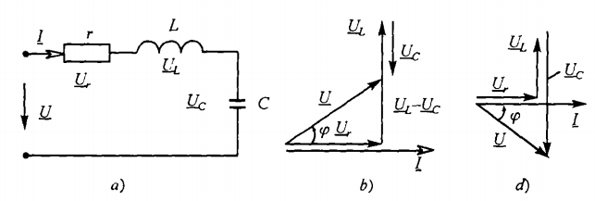
4-rasm. R, L va С elementlari ketma-ket ulangan zanjir.
Bu zanjir uchun: $u=u_{r}+u_{L}+u_{C}$ $ri+L\frac{di}{dt}+\frac{1}{C}\int{idt}=u$ (8)
bu yerda 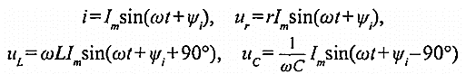 (9)
Yuqoridagi tenglamalarni kompleks shaklda yozamiz:
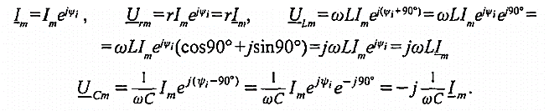
(10)

Hosil qilingan tenglamalardan kocrinib turibdiki, sinusoidal kattaliklami kompleks sonlar bilan almashtirishda differensiallash amali jω bilan, integrallash amali esa 1/jω bilan almashtiriladi.
Ko‘rilayotgan zanjir uchun Kirxgof qonuning kompleks shakli quyidagicha yoziladi:
$U_{rn}+U_{Lm}+U_{Cm}=U_{m} yoki {rI}_{m}+{jωLI}_{m}-j\frac{1}{ωC}I_{m}=U_{m}$ (11)bundan $I_{m}=\frac{U_{m}}{r+j\left(ωL-\frac{1}{ωC}\right)}=\frac{U_{m}}{Z}$ (12)
yoki ta’sir etuvchi qiymatlar uchun $I=U/Z$
Oxirgi tenglik Om qonunining kompleks shakli deb ataladi. Demak, sinusoidal tok zanjiridagi kompleks tok unga berilgan kompleks kuchlanishga to‘g‘ri proporsional, zanjiming to‘la kompleks qarshiligiga esa teskari proporsionaldir.
$Z=r+j\left(ωL-\frac{1}{ωC}\right)=r+jx=zcosφ+jzsinφ=\sqrt{r^{2}+x^{2}∙e^{jφ}}=ze^{jφ}$ (13)
Z- zanjirning kompleks qarshiligi deb ataladi. Bunda kompleks qarshilikning haqiqiy qismi-aktiv qarshilik, mavhum qismi-reaktiv qarshilikka teng bo‘ladi. To‘la kompleks qarshilikka teskari bo‘lgan kattalik to‘la kompleks о ‘tkazuvchanlik deb ataladi:
$Y=\frac{1}{Z}=\frac{1}{ze^{∓jφ}}=ye^{∓jφ}=ycosφ∓jysinφ=g∓jb$, (14)
Bunda $y=\sqrt{g^{2}+b^{2}}$, $φ=arctg \frac{b}{g}$ mos ravishda to‘la kompleks o‘tkazuvchanlikning moduli va argumenti. Sinusoidal tok zanjirlari uchun Kirxgof qonunlari kompleks tok va
kuchlanishlar orqali quyidagicha ifodalanadi:
Zanjiming istalgan tugunidagi kompleks toklarning algebraik yig‘indisi nolga teng (Kirxgofning 1-qonuni): $\sum_{k=1}^{n}{I_{k}}=0$.
Zanjiming istalgan berk konturida kompleks EYK larning algebraik y ig‘indisi shu kontur kompleks qarshiliklaridagi kompleks kuchlanishlar pasayishlarining algebraik yig’indisiga teng (Kirxgofning 2-qonuni):
$\sum_{k=1}^{n}{E_{k}}=\sum_{q=1}^{m}{I_{q}Z_{q}}$ (15)
  - Parallel va ketma-ket RLC-zanjirlarida garmonik tok. Garmonik tok zanjirlarida quvvat.
Quvvatning oniy qiymati va o‘rtacha quvvat tushunchalari qo‘shimcha izohlar talab etmaydi. Oddiy garmonik tok bo‘lganda aktiv quvvat quyidagicha aniqlanadi:
, (16)
bunda ϕ =(-)-tok va kuchlanish orasidagi fazalar farqi; cosϕ - quvvat koeffitsenti deb ataladi.
Zanjirlarni tahlil qilganda, quvvatga taalluqli bo‘lgan boshqa tushunchalar ham ahamiyatlidir - bular to‘la, reaktiv hamda kompleks quvvatlardir.
U kuchlanish va tokning effektiv (ta’sir etuvchi) qiymatlari ko‘paytmasiga teng:
. (17)
Faraz qiymatlik, o‘zgaruvchan tok generatori (G) iste’molchi I bilan kabel liniyasi (qalin chiziq) orqali bog‘langan (5,a-rasm).
Kabel liniyasi va generator uchun cheklangan (eng katta) kuchlanish izolyatsiyaning darajasi bilan chegaralanadi: tarmoq tizimning elektrik mustahkamligi nuqtai nazaridan kuchlanishni nominal qiymati U_{n} dan yuqoriroq oshirish ruxsat etilmaydi. Tarmoq tizimidagi tokning eng katta qiymati, generator chulg‘amlari, tarmoq simlari, kabel simlari qizib ketishining oldini olish uchun tokning nominal I_{n} qiymati bilan chegaralanadi. Ushbu ta’qiqlovchi cheklanishlar kuchlanish hamda tok uchun alohida kiritiladi va, albatta, tok va kuchlanish fazalar burchagiga bog‘liq emas. Nominal (ruxsat etilgan) kuchlanish va toklar ko‘paytmasi – nominal to‘la quvvatni hosil qiladi:
(18)

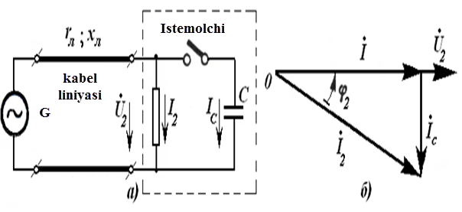
5-rasm. Istemolchiga parallel ulanishli elektr zanjir.
To‘la quvvatning (nominaldan) ortiqroq bo‘lishi taqiqlangan vaziyatda, kabel (tarmoq) orqali qanday o‘rtacha quvvat uzatilishi mumkin. Bu qiymat tok va kuchlanish fazalari bilan aniqlanadi. O‘z navbatida, faza farqi esa, tokning xarakteriga bog‘liq. Masalan, tok induktiv xarakterda bo‘lsa, iste’molchi toki I₂ kuchlanish U₂ dan fazasi bo‘yicha ϕ₂ burchakka kechikadi. Bu holat uchun istemol qilinayotgan quvvat (foydali quvvat)
(19)
Masalan, liniyaning oxirida tok va kuchlanishning nominal qiymatlarikV; A va bo‘lsin. Bunday xolatda istemol qilinayotgan quvvat MVt.dan ortiq bo‘lmasligi shart.
cosϕ₂ miqdori qanchalar kichik bo‘lsa, istemol qilinayotgan quvvat shunchalar kam bo‘ladi, chunki joiz to‘la quvvat o‘zgarmaydi.
Faza siljishini kompensatsiyalash. Keltirilgan 5,b– rasmda iste’molchiga parallel shunday qiymatdagi sig‘imga ega bo‘lgan kondensator ulaylikki, unda kabelning tok va kuchlanishi orasidagi faza ϕ₂ nolga teng bo‘lsin, ya’ni quvvat koeffitsienti cosϕ ₂ =1 bo‘lsin. Unda tarmoq orqali to‘la quvvat oqib o‘tadi.
Bunda iste’molchining o‘zidagi tok I₂ nominaldan ortiq bo‘lishi mumkin, biroq liniyaning oxiridagi tok I nominal qiymatidan oshib ketmaydi.
Bayon qilingan fikrlarni 5,b–rasmdagi vektor diagrammasida tushuntirishni davom etish mumkin. Ko‘rilayotgan sharoitda kondensator shohobchasi toki I_{c}=I₂sinϕ ₂, tarmoq (kabel) oxiridagi tok esa I=I₂cosϕ ₂ ga teng.
bo‘lgani uchun, ixtiyoriy berilgan shartlar uchun zarur bo‘lgan qiymatdagi kondensatorni aniqlash oson.

Reaktiv quvvat

Bu kattalik tok va kuchlanish ta’sir etuvchi (effektiv) qiymatlari ko‘paytmalarini ular orasidagi faza burchagining sinusiga ko‘paytirilganiga teng:

(20)
Eslatamiz, shartga ko‘ra - induktiv tokning kuchlanishga nisbatan faza siljishi (kechikishi)dir.
Ko‘chlanish va bo‘lganiligi uchun induktivlikning iste’mol qilinayotgan reaktiv quvvati quyidagicha aniqlanadi:
(21)
Sig‘imdagi tok kuchlanishdan burchakka ilgarilashi sababli hamda bo‘lgani uchun, sig‘imning reaktiv quvvati quyidagicha aniqlanadi:
(22)
Reaktiv quvvatlarning ikkala (21) va (22) qiymatlari ma’lum fizik mazmunga ega; ularning qiymatlari mazkur element (L va S)larning maksimal maydon energiyalarini burchak chastotasiga ko‘paytirilganiga teng. Shunday qilib, mazkur element istemol qilayotgan reaktiv quvvatning maksimal oniy qiymatiga teng. Masalan, induktiv elimentning magnit maydoni uchun:
(23)
(24)
ya’ni .
Reaktiv quvvatlarning (21) va (22) dagi ishoralari har xilligi ham fizik mazmunga ega. Buni faqat oddiy L va S li ketma-ket (yoki parallel) ulangan zanjirlarda ko‘rish mumkin. Ikkala xolda ham, biror elementning maksimal reaktiv quvvati iste’mol qilish oni ikkinchisining maksimal reaktiv quvvati qaytarish oniga mos keladi: L va S lardagi reaktiv quvvat pulsatsiyasining bo‘rchak silijishi ga teng.
Yuqorida keltirilgan faza siljishini kompensatsiyalash usuli aynan induktiv yukdagi reaktiv quvvat sig‘imning reaktiv quvvati bilan komplensiyalashga asoslangan.
Reaktiv quvvatlarning qay birini musbat, qay birini manfiy ishora bilan belgilash to‘g‘risidagi savol, mutlaqo shartlidir. Masalan, AQSh da ning ishorasini bizdagiga (Evraziyadagiga) nisbatan teskari belgilash qabul qilingan.
Keltirilgan ta’riflashlardan shu ma’lum bo‘ladiki, to‘la quvvat – aktiv R va reaktiv quvvatlar kvadratlari yig‘indisidan kvadrat ildiz chiqarilganiga teng:

(25)
yoki

  - Elektr zanjirlarning chastota xususiyatlari. Rezistiv va reaktiv zanjirlardagi quvvatlarni taqqoslash.
Chiziqli ikki qutblik haqidagi to‘liq axborotni, hususan, keltirilgan ixtiyoriy kuchlanishga nisbatan uning (aks) ta’sirini chastotaviy tavsifdan, ya’ni kirish qarshiligi yoki o‘tkazuvchanligi haqiqiy va mavhum qismlarining chastotaga bog‘liqligidan qurib olish mumkin:
(26)

Keltirilgan kuchlanish tarkibida bir necha garmonik tashkil etuvchilar bo‘lganda ham, chastotaviy tavsif yordamida uning kirish tokini aniqlash mumkin; chastotaviy tavsif yordamida o‘tkinchi jarayondagi tokni ham aniqlash mumkin.
Shuni e’tiborga olish zarurki, chiziqli passiv ikki qutblik bo‘lganda, kompleks o‘tkazuvchanlik (qarshlik)ning haqiqiy va mavhum qismlari chastotaviy tavsiflari yoki uning moduli va argumentlari chastotaviy tavsiflari orasida ma’lum bog‘lanish mavjuddir.
Umumiy xolda, chastotaning kompleks funksiyasini quyidagicha belgilash qabul qilingan:
(27)
bunda F₁() va F₂() yoki soddalashtirib yozganda F₁ va F₂- chastotaning haqiqiy funksiyalari.
F₁ bilan F₂ orasidagi ma’lum bog‘lanishni umumiy holda quyidagi integrallar bilan ifodalash mumkin:

(28)
(29)
Ushbu tengliklarni keltirib chiqarish adabiyotda keltirilgan bo‘lib, fizikada 1927 yildan Kramers va Kronig formulalari nomi bilan ma’lum; tahminan 20 yildan so‘ng chiziqli elektr zanjirlar nazariyasiga kiritildi. (29) ifodalar chastotaning dan gacha bo‘lgan oralig‘ida o‘zgarishida bir tashkil etuvchi cheksiz qiymatga ega bo‘lmasa, ikkinchi tashkil etuvchisining chastotaviy bog‘lanishini ushbu oraliqda aniqlash mumkin ekanligini ko‘rsatadi.
Ikki qutblikning chastotaviy tavsiflarini eksperiment natijalari yordamida ham qurish mumkin. Bu usul bilan qurilgan chastotaviy tavsiflar zanjirlarning almashtirish sxemalaridagi berilgan parametrlar asosida hisoblangan chastotaviy tavsiflarga nisbatan ikki qutublikning hususiyatlarini to‘laroq ifodalaydi, chunki ko‘p xollarda, ayniqsa katta chastotalarda L, r, C qiymatlarining o‘zi ham chastotaga bog‘liq. Undan tashqari, zanjir elementlari bog‘lanish sxemasini chizish jarayonida, biz uni, aksariyat, soddalashtiramiz; mavjud kichik induktivlik, sig‘im, qarshiliklarni e’tiborga olmaymiz.
Agar ikki qutblikning chastotaviy tavsiflari ma’lum bo‘lsa, ushbu ikki qutblik ishtirok etgan zanjirning barcha hisoblashlari uchun ikki qutblik ichidagi har xil elementlar ulanishlarini va ularning parametrlarini bilish shart emas.
Bundan tashqari, ikki qutublikning ichki qismida elektr zanjirlari nazariyasi va uning elementlari doirasiga kirmaydigan jarayonlar mavjud bo‘lsa, masalan mexanik tebranishli ultra tovush generatorining (MTG) kirish qismiga kelayotgan elektromagnit energiyasi ultra qisqa to‘lqindagi mexanik energiyaga aylantirayotgan bo‘lsa, mazkur ikki qutblikning chastotaviy tavsiflari elektr zanjirlari atamalarida, aniq ifodalanishi mumkin .
Bunday mexanik to‘lqinlarning quvvati juda katta bo‘lishi mumkin. MTG ning manbasi bunda elektr zanjiri sifatida qaralib, aniq chastotaviy tavsifga ega bo‘lgan ikki qutblik deb ko‘riladi; ushbu tavsif rezonans xarakteriga ham ega bo‘lishi mumkin. Shunga o‘xshash, radio to‘lqinlarini tarqatuvchi anntennani ham, ta’minlovchi kabelga nisbatan ikki qutblik deb qarash mumkin.
Bir necha ikki qutbliklar parallel ulanganda, ularning o‘tkazuvchanligining yig‘indisi olinadi. Shuning uchun, bunday ulanishlar natijasida hosil bo‘lgan natijaviy o‘tkazuvchanlik, xar bir ikki qutbliklarning o‘tkazuvchanliklari yig‘indisiga teng Ketma-ket ulanganda esa ular qarshiliklari yig‘indisi olinadi. Bunday vaziyatda, ayrim ikki qutbliklar uchun tavsiflari o‘tkazuvchanlik orqali ifodalangan bo‘lsa, ularni teskarisiga aylantirib, qarshiliklar bilan ifodalash zarur.
Reaktiv ikki qutbliklarning chastotaviy tavsiflari. Induktivlik g‘altagi L va kondensatori C bo‘lgan elektr zanjirlarini loyihalash jarayonida (masalan LC-filtrlar, faza o‘zgartiruvchi konturlar) ular chastotaviy tavsiflarining alohida hususiyatlarini ajratib olib o‘rganish uchun, aksariyat, qiymatlari kichik bo‘lgan aktiv qarshiliklarni e’tiborga olmasa ham bo‘ladi, ya’ni ikki qutblikni sof reaktiv deb qarash mumkin.
Bunday reaktiv ikki qutbliklarning chastotaviy tavsiflari ularni berilgan tavsiflar asosida sintez qilish imkoniyatini taqdim etuvchi ma’lum qonuniyatlarga bo‘ysunadi.
Oddiy reaktiv ikki qutblik deb kompleks qarshiliklari va bo‘lgan induktivlik L va sig‘im S ga aytiladi.
L₁ va S₁ lar ketma-ket ulangandagi kompleks qarshiliklari quyidagi ifodadan aniqlanadi:
(30)
bunda ketma-ket rezonansning yoki kuchlanish rezonansining ikki qutblikning reaktiv qarshiligi nolga teng bo‘lgandagi «nol» chastotasi (6,b-rasm). L₁ va C₁ lar parallel ulaganganda ularning kompleks qarshiliklari quyidagicha bo‘ladi:
, (31)
bunda parallel rezonans, yoki tok rezonansi reaktiv ikki qutblikning qarshiligi cheksizga teng bo‘lgandagi-«qutb» chastotasi (6,v-rasm).
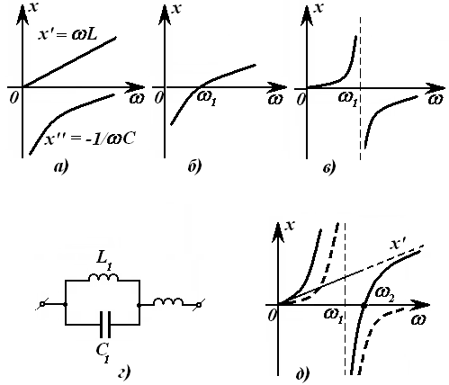
Xar qanday reaktiv ikki qutblik uchun bo‘lganidagi kabi, barcha qurilgan tavsiflar uchun sharti bajariladi. Masalan, 6-rasmda keltirilgan ikki qutblikning chastotaviy tavsifini ular alohida shoxobchalari tavsiflarining yig‘indisi deb qaraymiz; buning uchun 6,g-rasmdagi parallel konturning x₁ va 6,a-rasmdagi xґ tavsiflarini qo‘shamiz, chunki kontur va L induktivliklar ketma-ket ulangan. Hosil bo‘lgan chastotaviy tavsif dx/di>0 shartini qanoatlantiradi, parallel rezonansi chastotasi da «qutb»ga ega va ketma-ket rezonans chastotasi da «nol»ga ega.

6-rasm. ikki qutblikning chastotaviy tavsifi.

Ketma-ket (30) va parallel (31) konturlaridagi kabi, ikki qutblikning kompleks qarshiligi Zni va rezonans chastotalari orqali ning kasr ratsional funksiyasi sifatida ko‘rsatish mumkin:
(32)
Qarshilik Z ifodasi chastotasida «qutb» bo‘lishini ta’minlash uchun maxrajida () ikki hadlik bo‘lishi lozim, chastotasi bo‘lganda «nol» bo‘lishini ta’minlash uchun Z suratida ikki hadlik mavjud bo‘lishi zarur. Undan tashqari, juda katta chastotalarda S₁ sig‘imning qarshiligi L₁ va L induktivliklar qarshiliklaridan anchagina kichik. Shuning uchun, 1,g-rasmda ikki qutblikning qarshiligi induktivlik L qiymati bilan aniqlanadi (chunki S₁ sig‘imning juda kichik qarshiligi L induktivni «qisqa tutashtiradi») va qiymatga intiladi. Yuqorida keltirilgan Z qarshilik va bo‘lganda 1 ga intiladi, ya’ni ushbu bog‘lanishda bo‘lmaydi va Z ning qiymati (33) ga yaqinlashadi.
Reaktiv qarshilik xaqida teorema. Xar qanday reaktiv ikki qutblik uchun tengsizligi bajariladi.
Darhaqiqat, har qanday ikki qutblik m shoxobchadan iborat bo‘lib, har bir k-nchi shoxobchalar ketma-ket ulangan L_{k} induktivligi va S_{k} sig‘imidan iboratdir (bir necha induktivlik va sig‘im ketma-ket ulangan bo‘lsa, ularni ketma-ket ulangan ekvivalent L_{k} va S_{k} bilan almashtirish mumkin). Ixtiyoriy k-nchi shoxobcha uchun sharti bajariladi (7-rasm).
Ikki qutblikning umumiy qarshiligi x barcha k shoxobchalar qarshiliklarining funksiyasidir, shuning uchun bir necha o‘zgaruvchilari bo‘lgan funksiyalarni differensiallash qoidasiga muvofiq
(34)
Demak, har qanday kontur uchun hosila to‘g‘ri ekanligini isbotlash kifoyadir.
Buning uchun ikki qutblikning kirish qismiga e.yu.k. manbasini ulaymiz, k-nchi shoxobchani (7,a-rasm) ajratamiz, hamda qarshilikni kompensiyalash prinsipiga asosan e.yu.k. bilan almashtiramiz; bunda ifodaning manfiy ishorasi musbat yo‘nalishiga ning musbat yo‘nalishi mosligi uchun qo‘yilgan. Superpozitsiya usulidan foydalanib va toklarni quyidagicha ifodalaymiz:
(35)
bunda o‘tkazuvchanlik qarshilikka bog‘liq emas, ya’ni u o‘zgarishida o‘zgarishsiz qoladi. ning o‘rniga uning qiymatini qo‘ysak, so‘ngra ikkala tenglama tarkibidan tok ni ajratib olsak, bog‘lanishni aniqlaymiz:
(36)

bundan
(37)
va xosilani aniqlaymiz:
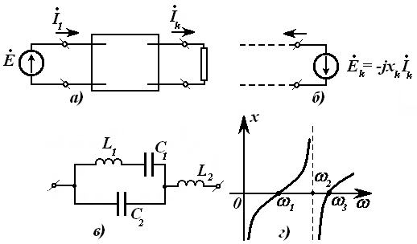

7-rasm.ikki qutbli element ulanish sxemasi.
Nazorat savollari
  - Reaktiv quvvat deb nimaga aytiladi.
  - To’la quvvat deb nimaga aytiladi.
  - Garmonik tok deb nimaga aytiladi.
  - R, L va С elementlari ketma-ket ulangan zanjir sxemasini tushuntiring.
  - R, L va С elementlari parallel ulangan zanjir sxemasini tushuntiring.
  - Reaktiv ikki qutbliklarning chastotaviy tavsiflari sxemasini tushuntiring.
  - Faza siljishini kompensatsiyalashni tushuntiring.
  - Reaktiv qarshilikni tushuntiring.

